**新たな価値をプラスする素材・技術の展示会！同時開催展含み約３１，０００人が来場！**

新居浜ものづくりブランド創出・支援等事業

『エヌプラス２０１９（新居浜ブース）』出展企業の募集

　えひめ東予産業創造センターでは、新居浜市から受託し、新居浜ものづくりブランド認定企業の製品や技術のＰＲを支援するため、大型展示会における展示ブース（3m×2.7m）を確保しています。

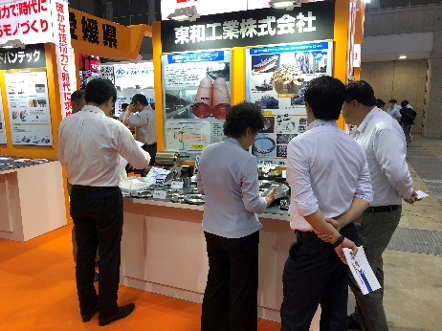今回募集する展示会は、東京ビッグサイトで開催されるエヌプラス内『受託・加工技術展』で、愛媛県ゾーン〔全体６ブース予定（愛媛県・新居浜・西条）〕として一体感のあるブース設営・デザインを行い、愛媛のものづくりを広く発信します。全国に向けて自社の製品、技術をＰＲする機会である展示会へ出展する、意欲ある企業を募集します。

* 対象企業：新居浜ものづくりブランド認定企業
* 対象製品：●マイクロプラスチック対策展（プラスチック代替素材、リサイクル技術等）、●セルロースナノファイバーEXPO　（サンプル製造企業、製造機械、加工装置、用途開発等）、●プラスチック高機能化展（加工〔精密／多材質一体等〕、二次加工〔表面処理／印刷 等〕）、●軽量化・高強度化展（Al、Ti、不織布、CFRP、CFRTP、GFRP、GFRTP、応用製品、部品等）●コーティング・表面処理展（コーティング材料・機能付加材料〔二次電池、高機能フィルム・シート等〕）●耐熱・放熱・断熱展（耐熱・放熱・断熱材料〔エンプラ・カーボン材料・発泡樹脂〕等）●受託・加工技術展　（受託加工業者、試作メーカー〔精密・微細加工、接着・接合、研磨・研削、表面処理 等〕）

**昨年度の類似展示会における様子**

* 応募方法：エントリーシートに必要事項をご記入の上、ＦＡＸ、メール、郵送にて申込み下さい。
* 出展費用：３万円（税込）
* 募集締切：令和元年６月２１日（金）必着
* 選考方法：内部審査による書類選考により１社を選考します。

　＜出展のメリット＞

1. 市の負担により本来８０万円程度かかる出展料、ブースデザイン費が３万円で済みます。
2. 個社で出展するよりもブース位置が優遇（愛媛県が出展するブース内に配置）されます。
3. 出展に際して、えひめ東予産業創造センターが支援サポートします。

　＜出展の効果＞

1. 自社製品・技術のＰＲができます。
2. 来場者（企業）と顔を合わせて話ができるため、繋がりができ、商談につながります。
3. 他社技術や市場動向などの情報収集が可能です。

　エヌプラス２０１９　について

日　時：　令和元年９月１１日（水）～９月１３日（金）　１０：００～１７：００

　会　場：　東京ビッグサイト　青海展示棟（〒135-0064 東京都江東区青海１丁目２−３３）

＜申込・問合せ先＞

　公益財団法人えひめ東予産業創造センター

　〒792-0060　新居浜市大生院2151-10　（担当：藥師寺、矢葺）

　TEL：0897-66-1111　　FAX：0897-66-1112　　E-mail：tech2@ticc-ehime.or.jp

**『エヌプラス２０１９（新居浜ブース）』出展エントリーシート**

　　新居浜市が貸与する「エヌプラス２０１９（新居浜ブース）」へエントリーします。

　　※以下の項目について了承の上、お申し込み下さい。

　①　小間料、装飾代（統一したデザイン装飾）として、出展料３万円を負担すること（後日請求）。

　②　開催期間中（前日の準備含む）は展示会場ブースで来客対応できる方を１名以上付けること。

　③　出展前の打ち合わせ、出展後のフォロー、進捗報告および調査を実施できること。

|  |  |  |  |
| --- | --- | --- | --- |
| 企業名 |  | | |
| 住所 |  | | |
| 担当者名 |  | 部署・役職 |  |
| ＴＥＬ |  | ＦＡＸ |  |
| E-mail |  | | |
| 資本金 |  | 従業員数 |  |
| 売上(直近) |  | 出展経験 | あり（　　　　　　　）・なし |
| 出展製品・技術（セールスポイント、特徴、およその出展点数とそのサイズなど） | | | |
| （例）○○加工装置（○○の実績件数○件、加工装置１点、1000mm×500mm×1000mm、加工品３点　200mm×200mm）  ※　添付資料をつけても頂いても構いません。 | | | |
| 電源 | 必要　　　　Ｖ　　　　Ｗ　　　口　　　・　不必要 | | |
| 必要なスペース（重量） | （例）１５００mm（幅）×８００mm（奥行き）、総重量　約３０kg | | |